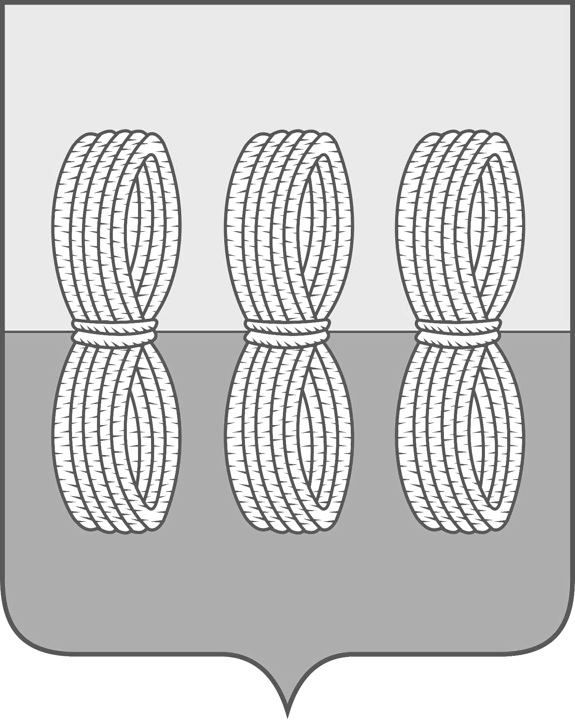
Администрация Новоржевского района
Псковской области

ПОСТАНОВЛЕНИЕ

от 15 декабря 2023 года № 212
г. Новоржев

О внесении изменений в постановление Администрации
Новоржевского района от 03.03.2014 № 32
«Об утверждении Административного регламента
предоставления муниципальной услуги
«Предоставление муниципальных жилых помещений
по договорам социального найма»

В соответствии с Федеральным законом от 06.10.2003 №131-ФЗ «Об общих принципах организации местного самоуправления в Российской Федерации», Федеральным законом от 27.07.2010 №210-ФЗ «Об организации предоставления государственных и муниципальных услуг» Администрация Новоржевского района ПОСТАНОВЛЯЕТ:
1. В приложение к постановлению Администрации Новоржевского района от 03.03.2014 № 32 «Об утверждении Административного регламента предоставления муниципальной услуги «Предоставление муниципальных жилых помещений по договорам социального найма» (далее- Административный регламент) внести следующие изменения:
1.1. Дополнить пункт 2 Административного регламента новым подпунктом следующего содержания:
«2.15. Перечень оснований для приостановления предоставления муниципальной услуги.
Оснований для приостановления предоставления муниципальной услуги не предусмотрено.».
2. Настоящее постановление вступает в силу со дня его официального опубликования.
3. Опубликовать настоящее постановление в газете "Земля Новоржевская" и на официальном сайте Новоржевского района в информационно-телекоммуникационной сети «Интернет».

Глава Новоржевского муниципального округа Л.М. Трифонова

